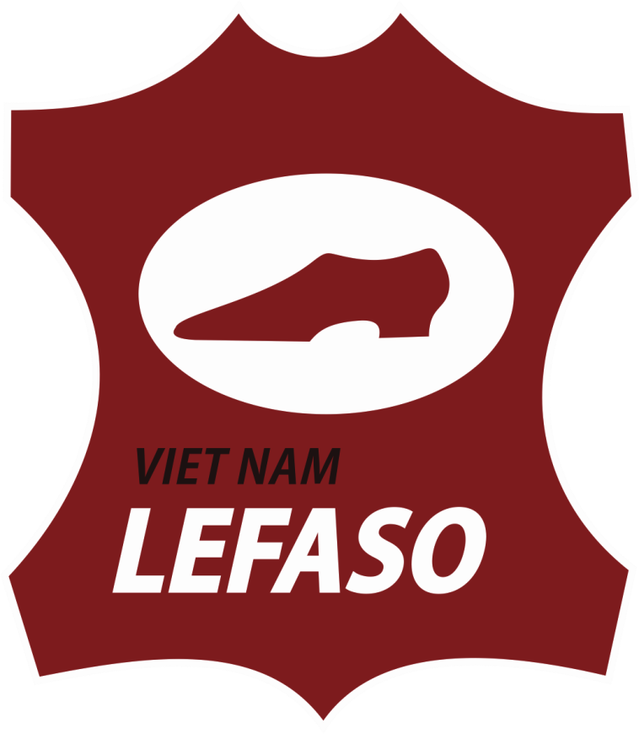 Kính gửi: HIỆP HỘI DA - GIÀY - TÚI XÁCH VIỆT NAM
ĐĂNG KÝ THAM GIA CHƯƠNG TRÌNH XTTM 2015
Tên doanh nghiệp:……………………………………………………………………
Địa chỉ:…………………………………………………………………………..........
Người liên hệ:………………… …………Mobile:…………………………………..

Chúng tôi xin đăng ký tham gia các chương trình sau:

(Đề nghị Quý DN đánh dấu (√) vào chương trình đăng ký)
Stt | Tên chương trình | Thời gian | Địa điểm | Hỗ trợ | Đăng ký
I | Chương trình xúc tiến thương mại
1 | Hội chợ Duseldorff, CHLB Đức | 3/2015 | CHLB Đức | 100% chi phí gian hàng | □
2 | Triển lãm Da Giày quốc tế | 7/2015 | Tp.HCM | Hỗ trợ 70% chi phí thuê mặt bằng | □
3 | Hội nghị Xúc tiến xuất khẩu ngành giày, giao lưu với các doanh nghiệp NK | 7/2015 | Tp. HCM | 100% chi phí tham dự | □
4 | Hội chợ WSA at Magic | 8/2015 | Las Vegas, Mỹ | 100% chi phí gian hàng | □
5 | Đoàn khảo sát thị trường Canada và hội chợ Toronto Shoes Show | 8/2015 | Canada | H ỗ tr ợ 100% chi phí gian h àng, 40% chi phí tham gia đoàn khảo sát | □
6 | Hội chợ Quốc tế Da Giày tại Dubai | 11/2015 | Dubai | 100% chi phí gian hàng | □
II | Chương trình đào tạo
1 | Lớp Quản trị kinh doanh cao cấp tại Đức | Tháng 6 hoặc 10/2015 | CHLB Đức | 100% chi phí học tại Đức trong 01 tháng | □
2 | Khóa đào tạo Sản xuất tinh gọn chuyên sâu | Tháng 10/2015 | TP. HCM | 50% chi phí tham dự | □
3 | Khóa đào tạo Thiết kế giày chuyên sâu | Tháng 11/2015 | HN, HCM | 50% chi phí tham dự | □

………….ngày…….. tháng……năm 2013

Thủ trưởng đơn vị
(Ký tên, đóng dấu)

